EXAMEN DE PRÁCTICAS
Convocatoria extraordinaria
ARQUITECTURA DE COMPUTADORES
1º Robótica Software, URJC
Fuenlabrada (Examen remoto). 13 de Julio de 2020

AVISO: Asegúrate que tus programas cumplen con los siguientes criterios. Si no se cumple alguno de ellos la nota máxima de tu examen será de 2 puntos
- Cumplimiento de especificaciones. Se deben cumplir las especificaciones indicadas en el enunciado: nombres de funciones, nombres de archivos, funcionalidad, etc. Compruébalo antes de entregar el examen
- Respetar el convenio. Resuelve las preguntas sin violar el convenio del uso de registros (ABI del RISC-V)
- Sin errores en tiempo de ejecución (Runtime errors). Tus programas no deben generar excepciones al ejecutarse
- Sin errores al ensamblar. Los ficheros entregados NO deben dar errores al ensamblarlos. Si una función la has dejado a medio hacer, asegúrate que al menos se ensambla sin errores

Se quiere implementar en ensamblador del RISC-V las siguientes funciones, cuyas especificaciones son las siguientes:

- int sum10(pint): Calcula la suma de un conjunto de 10 números situados en la memoria de forma consecutiva. Tiene un único parámetro de entrada, pint, con la dirección del primer número del conjunto. La función recorre la memoria a partir de esa dirección, sumando los 10 números y devuelve su suma como salida (un parámetro de salida)

- int usersuma10(pint): Pide al usuario 10 números y los almacena consecutivamente en memoria, a partir de la dirección indicada por su parámetro de entrada pint. A continuación calcula su suma llamando a la función sum10(). Se devuelve como parámetro de salida esta suma. Este es un ejemplo de lo que ocurre en la consola al llamar a esta función. El usuario ha introducido los números 1,2,3,4,5,6,7,8,9 y 10
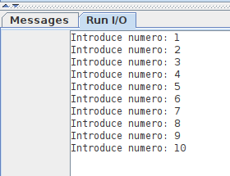

Para comprobar que las funciones anteriores funcionan correctamente, se definen los siguientes programas principales:
- test-sum10.s: Programa para comprobar la función sum10(). Realizará la suma del los siguientes conjuntos de números, situados en la memoria y definidos en tiempo de compilación:
  - 100, 50, 288, 99, 3000, 1528, 927, 318, 99, 2020
  - 1, 2, 3, 4, 5, 6, 7, 8, 9, 10
Esta función deberá calcular la suma de cada conjunto, llamando a la función sum10() e imprimiendo en la consola el resultado. Se deberá implementar con un bucle. Esto permitirá ampliarlo fácilmente en el futuro para calcular la suma de más conjuntos, y no sólo dos. Al ejecutarlo, la salida en la consola deberá ser:

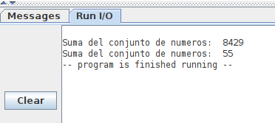

- test-usersuma10.s. Programa para comprobar la función usersuma10(). Primero llama a la función usersuma10() para pedir al usuario los números y que queden almacenados en memoria. Después recorrerá este conjunto de números imprimiéndolos en la consola, separados por un espacio, para comprobar que la función usersuma10() los había almacenado correctamente. Por último se imprime su suma. Este sería el resultado que aparece en consola al ejecutarlo, cuando el usuario ha introducido los números 1,2,3,4,5,6,7,8,9 y 10.
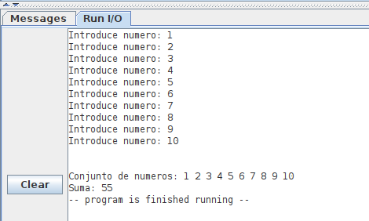

Una parte de esa información se ha impreso en la función usersuma() y la otra en el programa de prueba

Se pide:
1. Implementar la función sum10() en el fichero sum10.s (2.5 puntos)
2. Implementar el programa de prueba test_sum10.s (2.5 puntos)
3. Implementar la función usersuma10() en el fichero usersuma10.s (2.5 puntos)
4. Implementar el programa de prueba test-usersuma10.s (2.5 puntos)

NOTA:
Sólo hay que entregar los 4 ficheros pedidos. Cualquier constante necesaria se debe definir dentro de cada fichero (y no cargándola de ficheros externos adicionales)

NOTA 2:
Los programas pedidos son cortos y fáciles de implementar, siempre y cuando tengas muy claro qué es lo que se te pide. Dedica tiempo a pensar y a organizar las ideas. Luego el código fluirá muy rápidamente

NOTA 3:
¡Y recuerda! Tienes que implementar lo pedido sin violar el convenio ABI del RISCV. Violarlo es lo mismo que si no te funcionase, aunque el resultado de la consola fuese correcto

